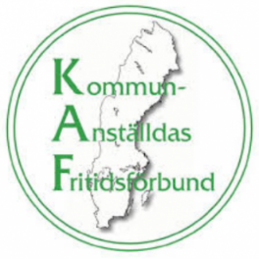
Nominering till utmärkelsen
Årets fritidsförening

Föreningens namn:
Adress:
Telefonnummer:
Mejladress:
Kontaktperson:
Kommun:
Antal innevånare:
Antal kommunalt anställda
Föreningens omfattning |  |  |  | Samtliga anställda |  | Endast betalande medlemmar
Antal medlemmar (31 december föregående år)
Medlemsavgift förgående år (om sådan finns)
Kommunalt bidrag föregående år: (frivillig uppgift)
Kommunikationsvägar till medlemmarna:

Årets förening

Beskriv föreningens syfte och verksamhet (antal aktiviteter föregående år (motion, kultur, resor, studieverksamhet, rabatter mm) och hur många aktiva som deltagit i dessa. Bifoga föreningens verksamhetsberättelse.

Övrigt

Beskriv gärna samarbeten med andra parter så som t.ex. kommunens företagshälsovård, Korpen, andra fritidsförbund, bildningsförbund, andra fritidsföreningar eller övriga.

Att arrangera Årets konferens är inget krav för vinnaren av utmärkelsen. Kommunanställdas Fritidsförbund tar emot intresseanmälningar från de som vill arrangera Årets Konferens.
Vill ni arrangera Årets konferens? |  | Nej |  | Ja, | vi vill arrangera Årets konferens 2027.

Vänligen inkludera annan information som du anser relevant för nomineringen och om möjligt, inkludera en bild från aktiviteten.
Denna nominering har sammanställts av:
Namn: ____________________________________________________________________________
Telefonnummer: _________________________ Mejladress: _______________________________
Ort: ___________________________________ den _________________ 2025

Ifylld nominering sänds senast 1 september till:
Kommunanställdas Fritidsförbund via mejl kontakt@kafinfo.se

